Klasa 7

W ramach powtórzenia proszę obejrzeć filmik oraz wykonać ćwiczenia z poniższych linków.

<https://epodreczniki.pl/a/dlaczego-wielka-dlaczego-swiatowa-wojna-1914-1918/DdNetKNu2>

<https://www.youtube.com/watch?v=nWyzEc3C0sk>

**Zadania proszę odesłać na adres email:** [**akadziela@vp.pl**](mailto:akadziela@vp.pl) **lub przez Messenger : Anna Kądziela**

**Wykonajcie poniższe ćwiczenia.**

**Ćwiczenia: „I wojna światowa”**

**Polecenie 1.**

Przyporządkuj pojęciom odpowiednie definicje.

**1.** „Zbrojny pokój” **A.** Zawarty w 1907 r. sojusz polityczno-militarny Rosji,

**2.** Trójporozumienie Wielkiej Brytanii i Francji.

**3.** Wojna pozycyjna **B.** Działania zbrojne prowadzone przez walczące strony

**4.** Trójprzymierze z umocnionych pozycji.

**C.** Zawarty w 1882 r. sojusz polityczno-militarny Niemiec, Austro-Węgier i Włoch.

**D.** Strategia działań zbrojnych armii Niemiec opracowana przez jednego z niemieckich generałów.

**E.** Określenie opisujące sytuację międzynarodową pod koniec XIX w. i na początku XX, polegającą na przygotowaniach mocarstw do wojny.

1 – ……… 2 – ……… 3 – ……… 4 – ………

**Polecenie 2.**

Przyjrzyj się ilustracji, a następnie wykonaj polecenia.

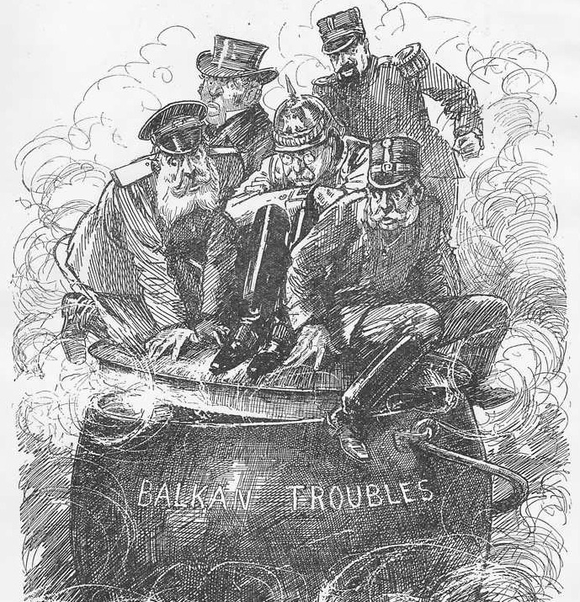

Domena publiczna

*Wrzenie w bałkańskim kotle.*

**A.** Napisz, do jakich wydarzeń odwołuje się tytuł tej ilustracji.

....................................................................................................................................................... ....................................................................................................................................................... **B.** Podaj nazwy dwóch mocarstw europejskich, które były najbardziej uwikłane w te wydarzenia.

.......................................................................................................................................................

**Polecenie 3.**

Ustal, które z podanych wydarzeń było chronologicznie pierwsze, a które – ostatnie. Obok wydarzenia pierwszego wpisz literę A, obok ostatniego – literę B.

zamach w Sarajewie …………

cud nad Marną …………

wybuch wielkiej wojny …………

**Polecenie 4.**

Przyporządkuj pojęciom odpowiednie definicje.

**1.** Trójprzymierze **A.** Działania zbrojne polegające na zatapianiu przez niemieckie

**2.** Plan Schlieffena okręty podwodne statków zmierzających do wrogich portów.

**3.** Ultimatum **B.** Zawarty w 1882 r. sojusz polityczno-militarny Niemiec,

**4.** Ententa Austro-Węgier i Włoch.

**C.** Zawarty w 1907 r. sojusz polityczno-militarny Rosji, Wielkiej Brytanii i Francji.

**D.** Strategia działań zbrojnych armii Niemiec opracowana przez jednego z niemieckich generałów.

**E.** Żądanie spełnienia jakichś warunków pod groźbą zerwania stosunków albo rozpoczęcia wojny.

1 – ……… 2 – ……… 3 – ……… 4 – ………

.......................................................................................................................................................

**Polecenie 5.**

Ustal, które z podanych wydarzeń było chronologicznie pierwsze, a które – ostatnie. Obok wydarzenia pierwszego wpisz literę A, obok ostatniego – literę B.

cud nad Marną …………

wybuch wielkiej wojny …………

wystosowanie przez Austrię ultimatum do władz Serbii …………

**Polecenie 6.**

Ustal, czy zdania są prawdziwe czy fałszywe. Wpisz znak X w odpowiedniej rubryce tabeli.

|  |  |  |
| --- | --- | --- |
|  | Prawda | Fałsz |
| a) I wojna światowa zakończyła się po podpisaniu przez Niemcy rozejmu w dniu 11 listopada 1919 r. |  |  |
| b) Przyczyną przystąpienia USA do wojny było zatopienie kilku amerykańskich statków przez niemieckie U-Booty w ramach prowadzonej przez Niemcy nieograniczonej wojny podwodnej. |  |  |

**Polecenie 7**

Przyjrzyj się ilustracji, a następnie wykonaj polecenia.

~~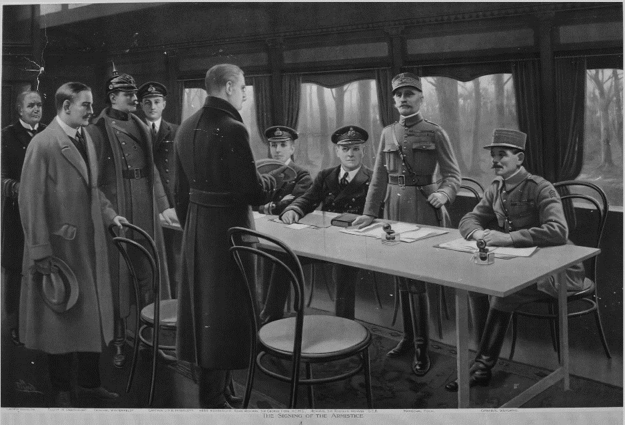~~

Domena publiczna

**A.** Określ, jakie wydarzenie zostało ukazane na ilustracji.

.......................................................................................................................................................**B.** Podaj datę roczną tego wydarzenia.

...................